Rapport: Ontwikkeling van een ML Agent via Reinforcement Learning

Inleiding
Dit rapport beschrijft het ontwikkelingsproces en de resultaten van een machine learning experiment binnen de Unity-omgeving. Het doel van dit onderzoek is om een digitale agent (de CubeAgent) te trainen via Reinforcement Learning om een logisch volgorde te volgen: eerst een object (Target) aanraken, dan navigeren naar een finish line (GreenZone). Dit rapport is bedoeld voor docenten en mede-studenten om de effectiviteit van Reinforcement Learning te evalueren.

Methoden
Voor dit project is gebruik gemaakt van de ML Agents package te vinden in Unity onder de naam ‘ML agents’.
Agent (CubeAgent Script):
De agent is het brein van het systeem, geprogrammeerd met een Rigidbody voor fysieke interactie.
De werking van de agent is gedefinieerd via de volgende override methods:
- Initialize(): Initialiseert de rigidbody.
- OnEpisodeBegin(): Reset de omgeving en plaatst de target ergens willekeurig.
- CollectObservations(): Definieert sensoren voor ogen op de player.
- OnActionReceived(): AI krijgt logica voor beweging en straffen voor onder y-as = 0 te gaan.
- OnTriggerEnter(): Target is een trigger zodat de kubus niet kantelt wanneer het in contact komt. Agent krijgt een beloning voor de target aan te raken.
- OnCollisionEnter(): Agent krijgt straf om in de groene zone te gaan voordat de target is aangeraakt. Hierdoor start die niet door meteen naar de groene zone te gaan. En beloning voor in de groene zone te komen na de target aan te raken, dit eindigt de episode.
- Heuristic(): Helpfunctie om zelf met WASD te bewegen.

Resultaten

De maximum beloning is 1.5, na 20 duizend episodes vindt de agent een stabiele leeromgeving. 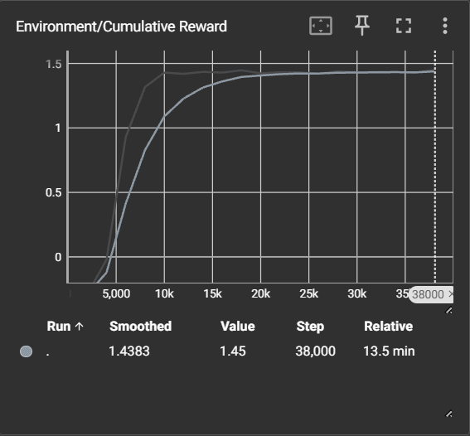
Figuur 1: Environment/Cumulative Reward
De episodes worden korter met hoe meer de agent leert, na 25 duizend episodes wordt het stabiel.
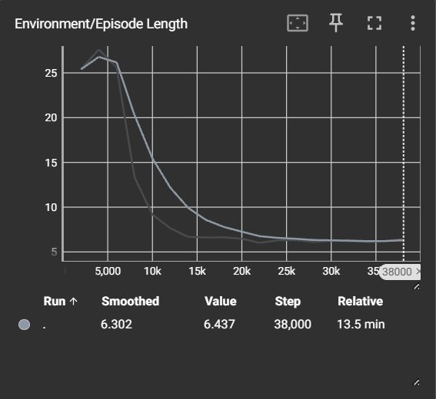
Figuur 2: Environment/Episode Length

De dalende trend in figuur 3 toont aan dat de agent effectief werkt in verband met de losfunctie.
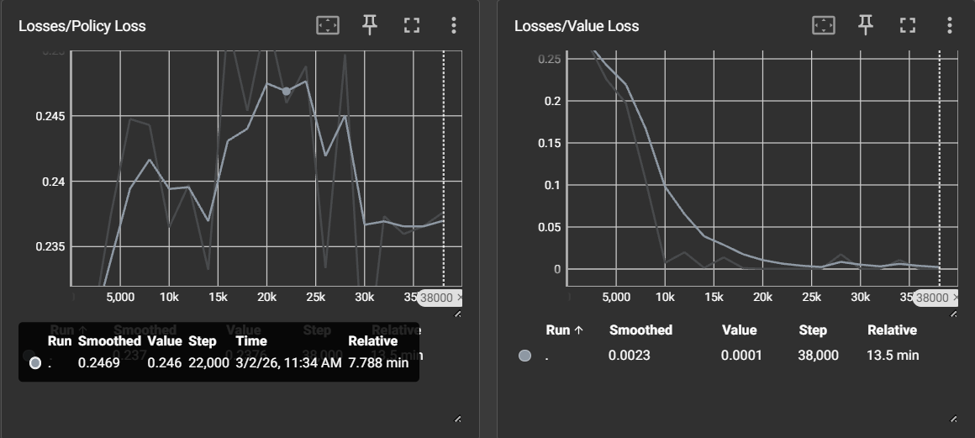
Figuur 3: Losfuncties

Conclusie
Deze oefening toont aan dat met behulp van Reinforcement Learning een agent kan leren om sequentiële taken te leren. Door de juiste balans tussen beloningen (voor de target en groene zone) en straffen (voor vallen of foute volgorde), heeft de agent geleerd om eerst de target aan te raken en dan naar de groene zone te gaan. De verzamelde data in TensorBoard bevestigt dit leerproces.

Referenties
In dit project is gebruikgemaakt van hulp van een AI LLM voor code en een artikel om beloningen en straffen te bepalen. De artikel legde uit of het beter was om te belonen of te straffen, blijkbaar leert een agent sneller door beloningen dan straffen.
- (Gemini, 2026)
- (Kaelbling et al., 1996)

Volledige referenties:
- Google. (2026). Gemini (versie 1.5 Flash) [Groot taalmodel]. Geraadpleegd op 2 maart 2026, via https://gemini.google.com/
- Kaelbling, L. P., Littman, M. L., & Moore, A. W. (1996). Reinforcement Learning: A Survey. Journal of Artificial Intelligence Research, 4, 237–285. Geraadpleegd via https://pmc.ncbi.nlm.nih.gov/articles/PMC3930867/#s2

